

**“觉群杯”大学生生命关怀故事（文字&摄影）征集大赛**

**文字故事组报名表**

**\*参赛者如有多组作品投稿，须分别填写作品的报名表**

|  |  |  |  |  |  |  |  |  |
| --- | --- | --- | --- | --- | --- | --- | --- | --- |
| **姓名/团队名** | | **冯洁** | | **所在高校** | | | 首都医科大学 | |
| **联系邮箱** | | **862559268@qq.com** | | **联系电话** | | | 18813072852 | |
| **个人/团队成员基本信息（团队负责人请填写于首行）** | | | | | | | | |
| **姓名** | | **分工** | **院系** | | **年级** | **手机号码** | | **微信号** |
| 冯洁 | | 全文 | 长学制儿科班 | | 大一 | 18813072852 | | fj1999248650 |
|  | |  |  | |  |  | |  |
|  | |  |  | |  |  | |  |
|  | |  |  | |  |  | |  |
| **作品名称** | | 《 以爱相陪，老有何惧 》 | | | | | | |
| **微故事（200字以内）** | （若所投文字故事本身已是微故事，则无须填写此栏）  看着曾经所依靠的爷爷渐渐老去，目之所及，满是沧桑，我怀念着十年前的日子，紧握着稍纵即逝的当下，在他腰痛难耐的日子里，成为他的臂膀。终于，我们成为了在短暂人生中相互借力的伙伴，原来的我和现在的他，竟冥冥之中如此相像。他陪我长大，那么我伴他老去。才明白，老是自然法则，是生命规律，以人力难以抗拒；但我们仍可在相爱相伴中相互温暖，老死本无需畏惧。 | | | | | | | |
| **承诺** | 我谨声明，我是此参赛作品《 以爱相陪，老有何惧 》的著作权人。此作品由我本人创作完成，因文字、形象、故事等版权问题所引起的纠纷由本人负责。我同意大赛主办方将参赛作品不限次数适用于公开展示、刊登、制作、广告、宣传及刊印等，不再向作者另付稿酬。我已如实填写参赛报名表内容，并对所填写内容负责  本人签名：冯洁  （团队成员签名） | | | | | | | |

注意：请将除承诺外所有内容填写好后打印成纸质版，于承诺一栏手写签名，整张表格拍照后（请务必保证签名清晰可辨）将图片插入到此行之后下一页，同时保留此页信息。

（打印时此行段文字可删去）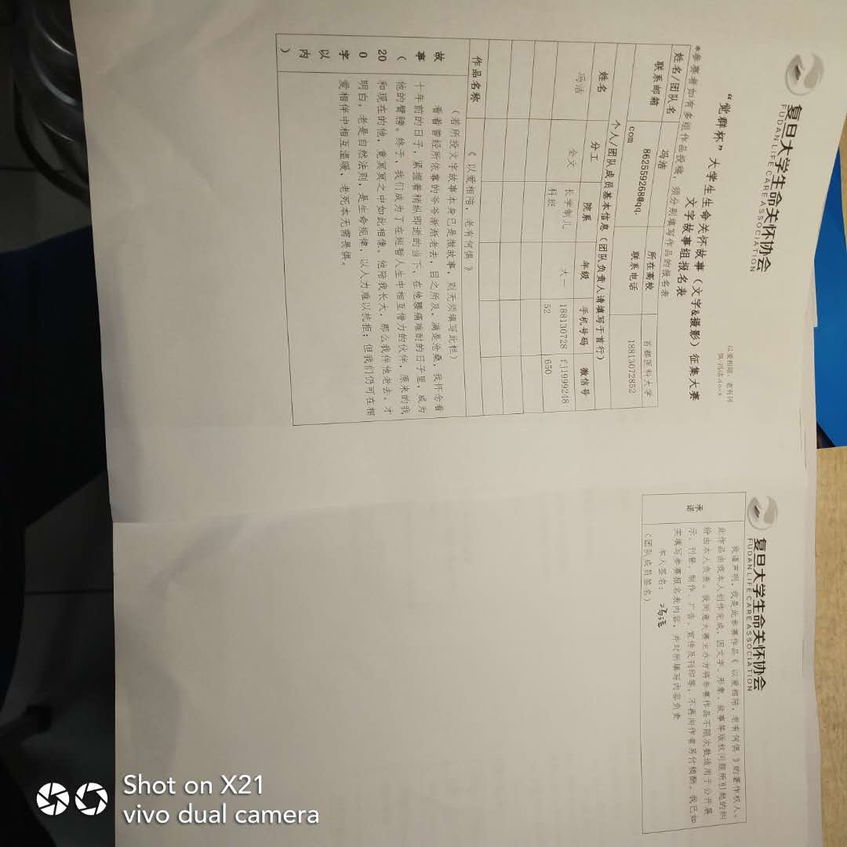



以爱相陪，老有何惧

——首都医科大学 冯洁

这一场旅程，你目睹着，人海里，相遇又相知，相聚又相散；

这一路风景，你观望着，视野里，春去又冬来，花开又花谢。

你曾拥有的韶华——十七八的雨季，不谙世事轻狂放浪；二十出头的朝阳，心怀四方闯荡天涯；三十岁的彩霞，喜结连理儿女三四……日历一页页翻过，微妙的变化一点点酝酿，你不曾觉察：何时鬓角有了些许斑白，何时牙齿已松动酸痛，何时视线变得模糊不清……直到有一个早晨，再次洗漱更衣，看着镜子中的自己，徒生感慨：“岁月催人老”。这，大概是生而为人所必经的吧。

2018年，这一年，你七十六岁，我十八岁。

我常常回想起十几年前在你背上度过的日子。你弓着腰，拍拍脊背“上来吧！”我蹬起脚尖，两臂环绕在你黝黑的脖颈上，肉肉的脸蛋贴紧你的肌肉，鼻腔里是你身上特有的麦香，心里充满了归属感。我们一老一少，漫步在田间小径上。你的口袋里，收音机在响，一曲秦腔吼的撕心裂肺，你声音沙哑而清亮，放声高歌。花椒树环绕的果园里，你栽种了苹果、桃子、南瓜、辣椒、葱、蒜各种蔬果，又因我独爱草莓特辟了一处来种植以讨我欢心。那年，奶奶走了五年了。但生活并没有因为一个人的缺席而须臾停止前进的步伐，我亦从未看到你眼角流下的泪。很多年，我都想问问你，“爷爷，奶奶不在了，你不伤心吗？”但一向少年老成的我选择了缄默。后来才知道，最深沉的爱是无言的，而对逝者最大的敬意就是好好生活。你每晚必备的娱乐项目是去村里的老伯家打两局牌。我像路灯下你灰蒙蒙的影子在你身旁，寸步不离。麻将馆里的灯火一直亮到十二点，茶水一盏盏由滚烫变得冰凉。我支撑不住，靠在你的膝盖上，呼吸着夹带着烟草味的空气，沉沉睡去。那时村庄里还是土屋平房、泥泞小路，但那一缕烟火气足以抵挡物质的贫瘠。

云淡风轻的时光本是旧相识。

那时的小姑娘日夜盼望着的，是时间快快走，她好长大奔向神往的远方，但那时的老人，或许已经细数往事，珍念余生，愿莫留遗憾了吧。终于，我就这样长成了自己想像的模样，一步步地消失在他的眼眸里。他从不挽留，只说：“一个人，照顾好自己”。这样，曾经形影不离的我们之间横亘了千山万水。偶尔回家，等到的只是愈发苍老、每况愈下的他。

一天，他腰痛突发。瘦削的面庞上，痛苦的神情狰狞着，仿佛要将这具年迈的身体撕裂。他咬紧牙关，双眼微眯着纠结在鼻根。立在他的床边，透过眼皮间的那条缝隙，我看到了他含泪的眼睛里流露出的无助和恐惧。或许，人们所害怕的并非死亡本身，而是那个生命之火慢慢暗淡的过程。习惯今非昔比，习惯告别旧友，习惯“一日三次，一次两粒”的医嘱，习惯一个人变老的孤独。自然法则，生命规律之下，渺小如你我，拿什么去对抗、去改变呢？他就那样躺着，忍受着;而我，就那么呆站着、傻看着，我们相视而无言。

病来如山倒，病去如抽丝。一天天，我一次次的打开房门，将一杯杯热茶放在他的床头，将切成小块插上牙签的西瓜送到他的嘴边……当阳光倾洒在那个充斥着药味的房间里时，我期许着，有一束能直射进他疲惫不堪的心房。卧床静养对一个以天为被、以地为床的农民来讲谈何容易。那些天，像个正常人那样直立行走成为他唯一的愿望。十几天后，耐不住寂寞的他用尽气力从床上爬起，在我的搀扶下试探性的走出了第一步。是的，走了一辈子的路，天南海北用双脚丈量了个遍，而今竟然要一切重来从学步开始。当他的胳膊落在颈上时，我感受到的，不仅是他的全部重量，更是他全部的信任和依托。

如果，生命和生命之间只是孤立的存在，我们互不相干，形单影只的成长、衰老、死亡，就像那些工厂里批量生产的玩具，这一批被丢弃了，又有下一批涌入市场。或许，对于死亡，对于衰老，恐惧便不复存在。但我们为什么要像玩具呢？恐惧、伤心、失落、难过，这一切特别的体验纵然让我们不适，却也让我们真实而丰满；人与人之间的牵连、情感固然让我们难以割舍，但也正是我们面临低谷时勇气的来源。十八年前的我和现在的他，竟是如此的相像。我感恩他将生命交付给我的那一刻，让我知道，在生命这段说长不长、说短不短的旅程中，我们曾借彼此之力，在相互扶持中，走过一段非同寻常的路。

挥一挥手，说再见，谈何容易；眨一眨眼，就放手，几多悲伤。老、死这两个字太厚重，似乎当我们直面时，只剩下痛苦，更别提‘幸福的变老、逝去’了。但我们当真就如此无力吗？我相信，当我久卧的爷爷突然能迈出一步时，他内心的快乐和满足是真实存在的；当他的身体重心慢慢放在我稚嫩的肩头时，他的内心洋溢着幸福和感动。生命变化是残酷的，它让我们的灵魂平白承受了太多苦难，但当心和心靠近时，苦难就会涣然消逝。这，是对抗时间最好的解药。

再回首，青春难驻，岁月难留，不骞不崩；

愿只愿，友爱常随，关怀常在，不离不弃。